ТВОРИТЕ, ФАНТАЗИРУЙТЕ ВМЕСТЕ С ДЕТЬМИ!
Это доставит радость и вам и вашим детям!

МАСТЕРИЛКИ ВМЕСТЕ С РОДИТЕЛЯМИ
ОРИГАМИ «ЗАЙЧИК» №1

Успехов!

Изготовитель: педагог Горшкова И.А.

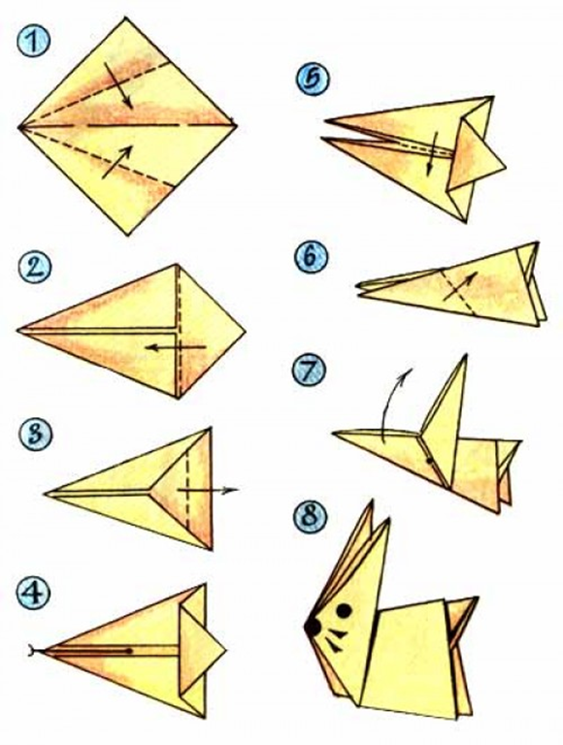
ОРИГАМИ «ЗАЙЧИК» №2
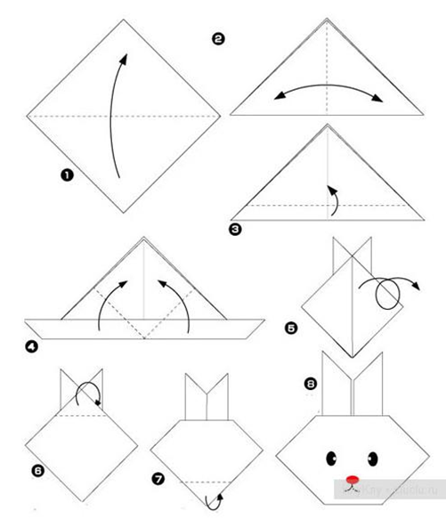
ОРИГАМИ «ЛИСИЧКА»
